Tillsynsbegäran – information om höga naturvärden och fridlysta arter i avverkningsanmälan A 23725-2025 i Skellefteå kommun
Denna tillsynsbegäran behandlar höga naturvärden i avverkningsanmälan A 23725-2025 i Skellefteå kommun som inkom 2025-05-16 och omfattar 6,3 ha.
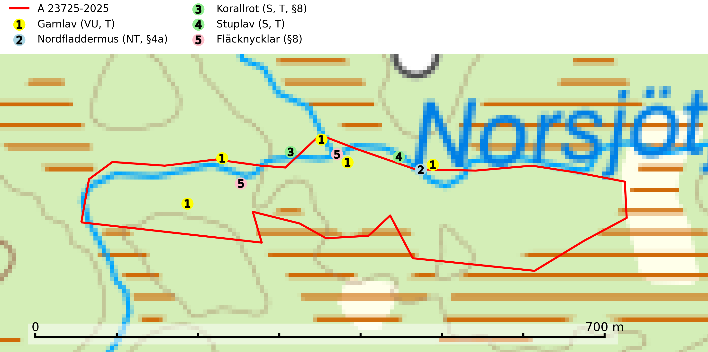
Figur 1. Fyndplatser för naturvårdsarter i och inom 10 meter från avverkningsanmälan. Markörer utan svart kant är placerade på fyndplatsen. Markörer med svart kant är placerade vid sidan av fyndplatsen har ett svart streck som visar fyndplatsens exakta position. Kartans mittpunktskoordinat är N 7192787, E 749136 i SWEREF 99 TM.
I och inom 10 meter från avverkningsanmälan finns fynd av 5 naturvårdsarter, varav 2 är rödlistade, 3 är fridlysta, 3 är typiska (T) och 2 är signalarter (S): garnlav (VU, T), nordfladdermus (NT, §4a), korallrot (S, T, §8), stuplav (S, T) och fläcknycklar (§8). Se Figur 1.

Tillsynsbegäran
Vi begär härmed att Skogsstyrelsen fattar beslut enligt miljöbalken som säkerställer att skogens höga naturvärden bevaras samt att EU-lagstiftning efterlevs och att artskyddsbrott förhindras.
Vi önskar även ta del av de ställningstaganden och beslut som myndigheten meddelar till följd av aktuell avverkningsanmälan och föreningens inlaga (se 34 § förvaltningslagen).

Naturvårdsarter och fridlysta arter
Nedan följer beskrivningar av de naturvårdsarter och fridlysta arter som har sina livsmiljöer och växtplatser i den avverkningsanmälda skogen. Se även ytterligare artfakta i BILAGA 1. De påträffade naturvårdsarterna är ett tydligt kvitto på att det rör sig om en skog med höga naturvärden.
Garnlav (VU) är en utpräglad barrskogsart som ibland kan drapera träden i norrländska grannaturskogar med hög luftfuktighet. Den förekommer även i talldominerade bestånd där den, förutom i trädens grenverk, påträffas hängande över ojämnheter i tallbarken. Arten har minskat starkt i södra och mellersta Sverige och den minskar även i sitt nordliga utbredningsområde. Minskningstakten uppgår till 30 (20–50) % inom 50 år och överstiger gränsvärdet för Sårbar (VU). Orsaken till tillbakagången beror främst på slutavverkningar av naturskogsartade skogar. Bestånd med riklig förekomst bör regelmässigt sparas, vilket även gynnar flera andra sällsynta och rödlistade arter. Garnlav är värdväxt för den mycket sällsynta och akut hotade fjärilen barrskogslavfly (CR) som hör hemma i boreala barrskogar med riklig förekomst av värdväxten. Tidigare kunde arten konstateras årligen på flera platser vid Dala-Floda i Dalarna innan lokalerna kalavverkades. Senaste fyndet i landet av barrskogslavfly är från år 2000 då den påträffades vid Högberget i Sollefteå kommun. Garnlav är typisk art för 9010 Taiga och 9070 Trädklädd betesmark (SLU Artdatabanken, 2026).
Nordfladdermus (NT, §4a) omfattas av bilaga 4 EU:s art- och habitatdirektiv vilket innebär ett strikt skydd där arten och dess livsmiljöer ska bevaras. Nordfladdermus föredrar variationsrik skog med förekomst av sjöar, vattendrag och våtmarker och hittas framförallt i halvöppna miljöer som trädbärande beteshagar och i kantzoner mellan skog och odlingsmark. Den undviker stora öppna områden som stora hyggen och större sammanhängande planteringar vilket minskar längden bryn och landskapets heterogenitet och därmed födotillgången och mängden lämpliga jaktplatser. Skogsbruksåtgärder som leder till minskad förekomst av äldre, gles skog och då särskilt tillgång på hålträd och träd med löst sittande bark kan leda till brist på koloniplatser och viloplatser. Nordfladdermus har minskat med 27,5 (5–50) % under de senaste 21 åren och minskningstakten för den svenska populationen bedöms vara nära gränsvärdet för Sårbar (VU). (A2bc) (SLU Artdatabanken, 2024; Skogsstyrelsen, 2016).
Korallrot (§8) växer i sumpskogar och annan fuktig eller växelfuktig skogsmark, exempelvis i alkärr och kärrkanter, fuktiga bäckdalar, raviner, myrlaggar, sumpiga strandskogar samt i fuktiga lundar. Den visar på mer eller mindre stabila förhållanden och intakt hydrologi och är känslig för avverkning, körskador, skogsgödsling och dikning. Korallrot är typisk art för 9080 Lövsumpskog och fridlyst enligt 8 § artskyddsförordningen (SLU Artdatabanken, 2024; Nitare & Skogsstyrelsen, 2019).
Stuplav är en mycket bra signalart i hela sitt utbredningsområde och förekommer nästan enbart i skogsmiljöer med höga naturvärden. Den indikerar långvarig förekomst av gamla lövträd och miljöer med konstant hög luftfuktighet. I skogar med suboceaniskt klimat finns det en mycket sällsynt parasit, njurlavsknapp Pletocarpon nephromeum (EN), som växer på stuplav. Ytterligare tre sällsynta lavparasiter, Protounguicularia nephromatis (VU), Refractohilum galligenum (NT) och Roselliniella nephromatis (DD), kan också påträffas på stuplav. Stuplav är typisk art för 9010 Taiga (SLU Artdatabanken, 2026; Nitare & Skogsstyrelsen, 2019).

BILAGA 1 – Fridlysta arter

Nordfladdermus – ekologi samt krav på livsmiljön
Nordfladdermus (NT, §4a) omfattas av bilaga 4 EU:s art- och habitatdirektiv vilket innebär ett strikt skydd för arten och dess livsmiljöer. Arten har minskat med 27,5 (5–50) % under de senaste 21 åren och minskningstakten för den svenska populationen bedöms vara nära gränsvärdet för Sårbar (VU). (A2bc) (SLU Artdatabanken, 2024).
Nordfladdermus föredrar variationsrik skog med förekomst av sjöar, vattendrag och våtmarker och hittas framförallt i halvöppna miljöer som trädbärande beteshagar och i kantzoner mellan skog och odlingsmark. Den undviker stora öppna områden som stora hyggen och större sammanhängande planteringar vilket minskar längden bryn och landskapets heterogenitet och därmed födotillgången och mängden lämpliga jaktplatser. Skogsbruksåtgärder som leder till minskad förekomst av äldre, gles skog och då särskilt tillgång på hålträd och träd med löst sittande bark kan leda till brist på koloniplatser och viloplatser (SLU Artdatabanken, 2024; Skogsstyrelsen, 2016).
Fladdermöss är beroende av hänsyn på landskapsnivå och det är viktigt att alla typer av vatten och våtmarker samt fuktiga skogspartier återställs och bevaras. Sväm- och sumpskog ska alltid sparas, och äldre lövmiljöer bör alltid sparas för födosök, koloniplatser och viloplatser. Utöver kantzoner mot vatten och våtmarker bör tillräckligt breda skyddszoner av uppväxt skog sparas för att skapa och bevara vindskyddade födosöksmiljöer. Genom att binda samman befintliga skogsbestånd med korridorer av uppvuxen skog skapas ett fladdermusvänligt landskap (SLU Artdatabanken, 2024; Skogsstyrelsen, 2016).

Referenser – nordfladdermus
Skogsstyrelsen, 2016. Vägledning för hänsyn till nordfladdermus. Vägledningar och kunskapsstöd artskydd - Skogsstyrelsen
SLU Artdatabanken, 2024. Artfakta: nordfladdermus (Eptesicus nilssonii). https://artfakta.se/taxa/205998

